Первенство России по рукопашному бою среди юношей и девушек
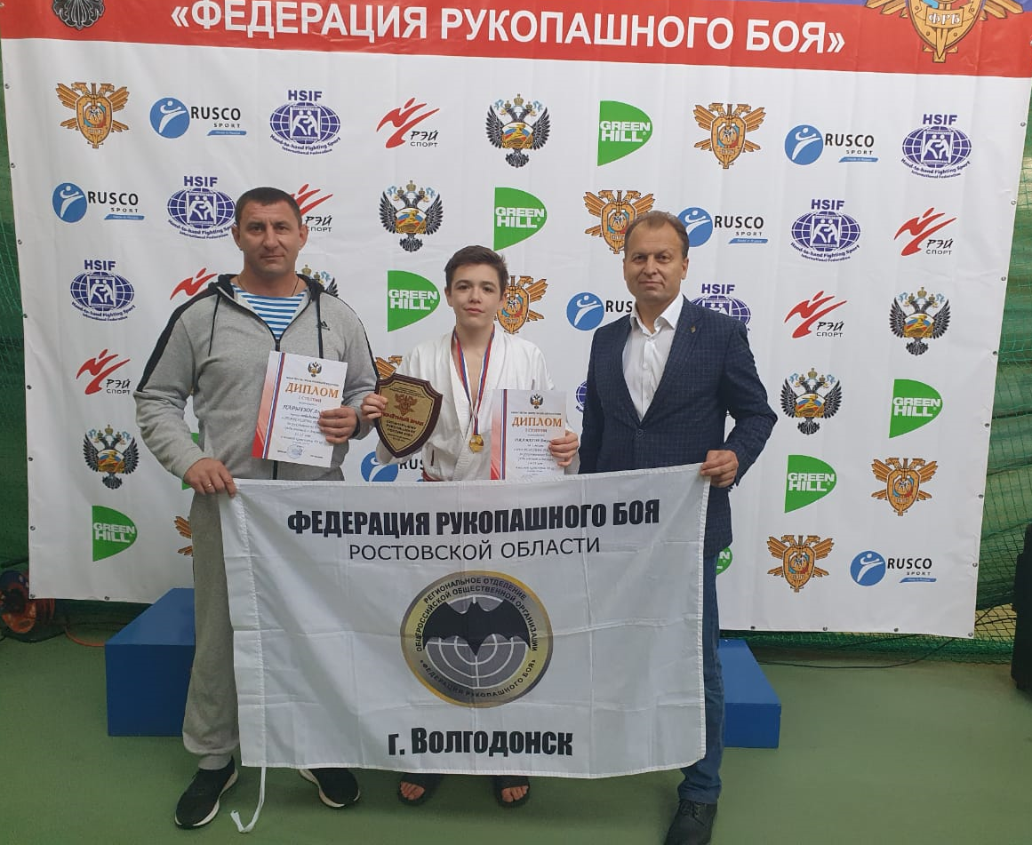
Сборная команда Ростовской области по рукопашному бою с 19 по 23 октября 2020 года находилась в г. Брянске на первенстве России по рукопашному бою среди юношей и девушек 12-13,14-15,16-17 лет. В первенстве России приняли участие 54 региона РФ. Общее количество участников первенства составило – 1012 спортсмена. Соревнования проходили на высоком организационном уровне с соблюдением методических рекомендаций Роспотребнадзора по обеспечению профилактики распространения новой коронавирусной инфекции (COVID-19).
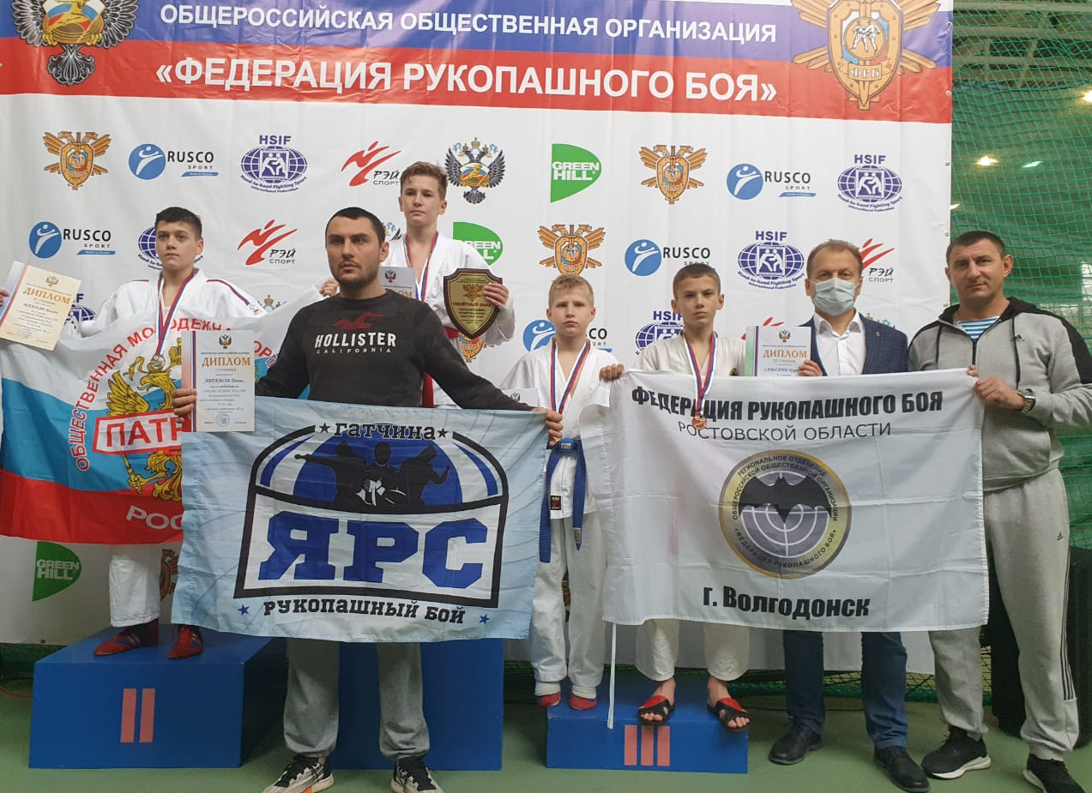
Сборную команду Ростовской области представляли 40 спортсменов, 10 из которых рукопашники г. Волгодонска. В непростую на сегодняшний день ситуацию с пандемией коронавируса, наши рукопашники тренировались и готовились к предстоящему первенству страны, чтобы попасть в состав сборной команды России. Готовились, как только объявили, что первенство страны с весны переносится на осень. Весной и летом подготовка проходила в домашних условиях, онлайн, на стадионах, в полях, так как все спортивные залы города были закрыты, как только открыли спортивные залы, ребята уже были в хорошей физической форме, в зале продолжали уже оттачивать техническую подготовку до соревнований и все для того чтоб достичь желаемого результата, стоять на пьедестале почета на ПЕРВЕНСТВЕ РОССИИ. Каждый юноша и девушка занимающийся рукопашным боем об этом мечтает, но чтобы туда добраться нужен ежедневный колоссальный труд.
По итогам первенства в состав юношеской сборной команды России по рукопашному бою вошли пятеро Волгодонцев.
В возрастной категории 14-15 лет победителями первенства России стали:
Какшин Матвей- в в/к 42 кг., тренер Парыгин А.В.
Джамалов Джамиль – в/к 55 кг., тренер Парыгин А.В.
Хотелось бы сказать, что Джамиль Джамалов выйграл самую многочисленную категорию Первенства России. У него в весе было 48 спортсменов!!!
Призерами первенства России, занявшими 3 место стали:
- 12-13 лет: Самохин Кирилл в в/к 42 кг., тренер Парыгин А.В.
- 14-15 лет: Минаев Игорь в в/к 65 кг., тренер Парыгин А.В.
- 16-17 лет: Егорова Анна в в/к 50 кг., тренер Ливенцев А.Н, Лукин Н.Е.
тренер победителя Какшина Матвея и Джамалова Джамиля награжден грамотой подписанной министром спорта РФ.

